Postup na registráciu žiaka na portál www.bezkriedy.sk
Na stránke „www.bezkriedy.sk“ kliknite na registrovať.
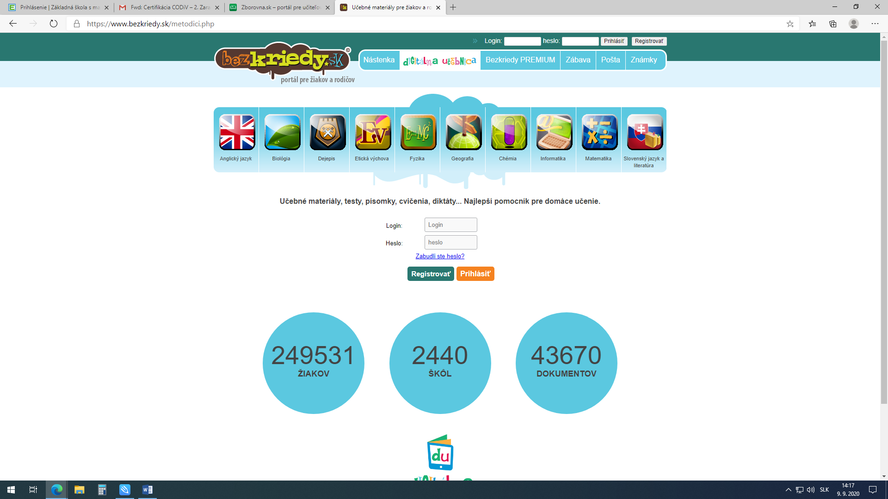
Do políčka „kód triedy“ zadajte kód triedy z lístka, ktoré Vám donieslo Vaše dieťa. Zaškrtnite, že nie ste robot a dajte pokračovať
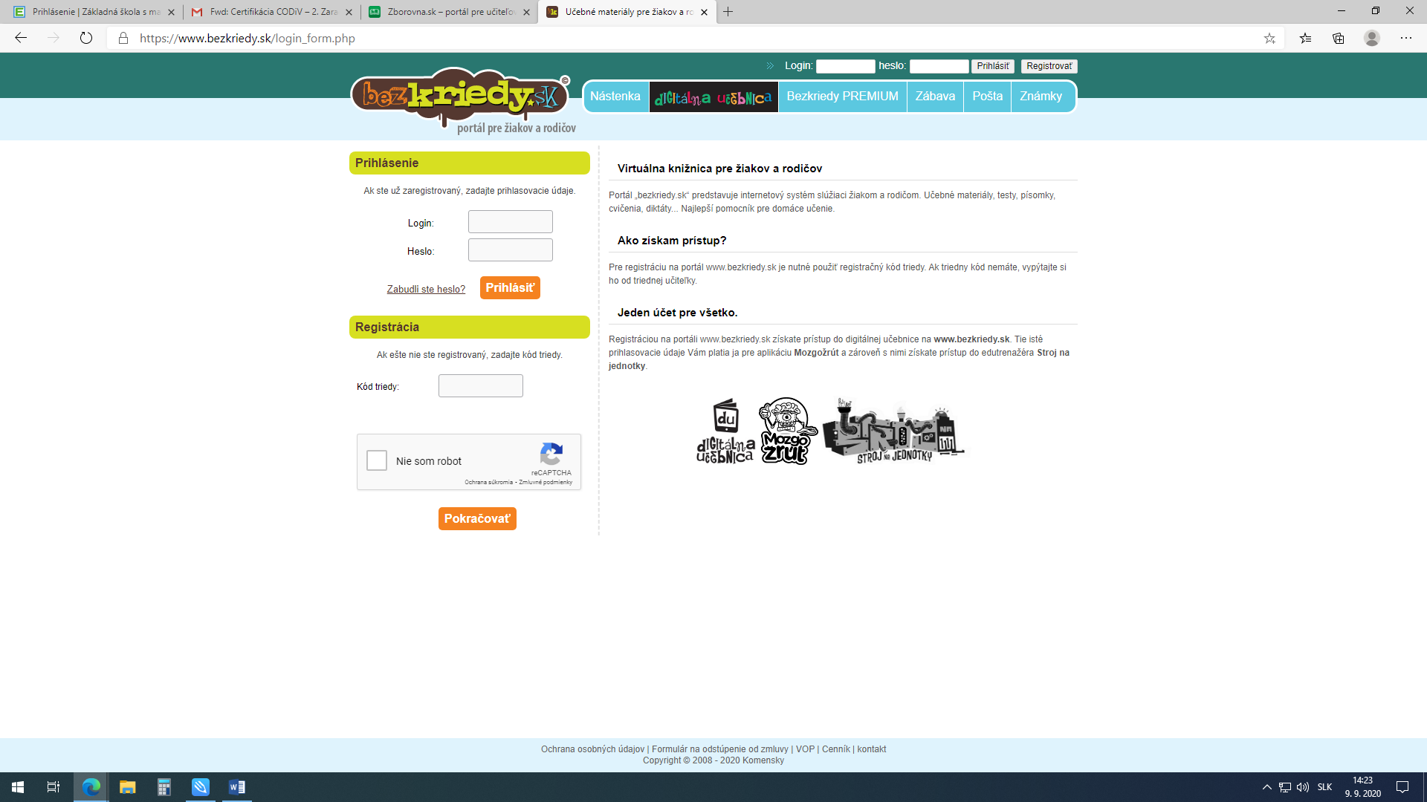

Vyplňte údaje o zákonnom zástupcovi a údaje o žiakovi. Zaškrtnite políčka „Súhlasím s Všeobecnými podmienkamí používania portálu.....“ a „ súhlasím so spracovaním osobných údajov. Kliknite „Registrovať“
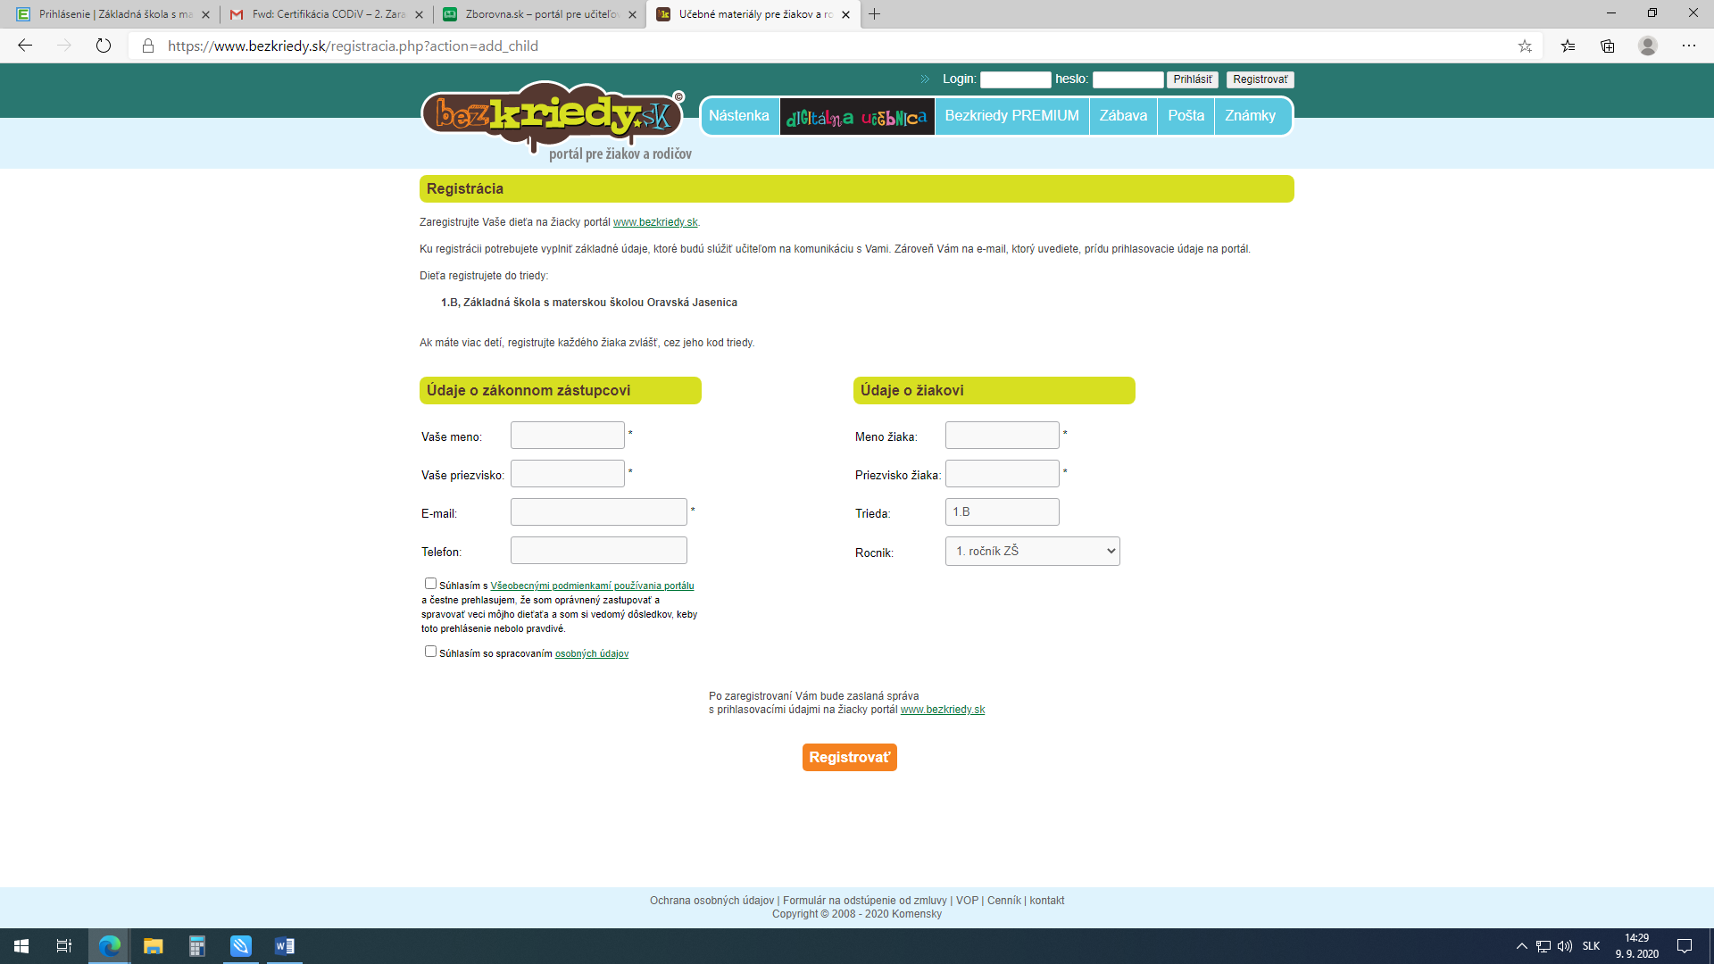
Po úspešnej registrácii budú rodičom zaslané prihlasovacie údaje na emailovú adresu.

